Руководство по входам/выходам промышленных роботов Borunte

(Опыт компании «Центр инженерных услуг «МОДЕЛЬЕР»)

**Цель данного руководства** – подключение к роботу исполнительных и управляющих устройств, проверка полученных/отправленных сигналов.

1. Распаиваем 16-Pin’овый разъем робота (разъем идёт в комплекте). Распаять можно как все 16 пинов, так и меньше, в зависимости от необходимой потребности во входах/выходах. Кабель, например: **Кабель монтажный МКЭШ 10x0.5 мм2**.

Разъем:

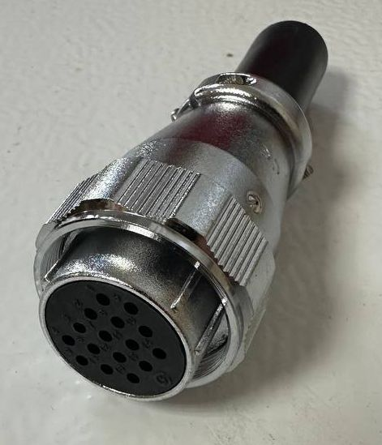

Описание номеров контактов:

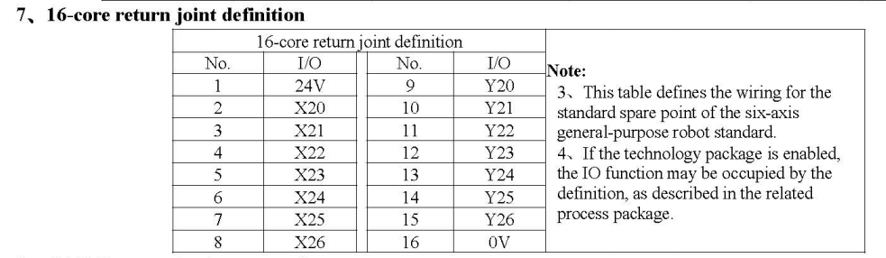

Доступны также входы Х10…17, Х30…37, Х40…47 и выходы Y13…17, Y30…37, Y40…47.  
**Y10, Y11 и Y12 зарезервированы** для трех сигнальных ламп на лицевой части блока управления:

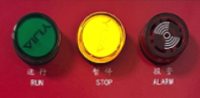

Для вывода дополнительных входов/выходов необходимо подключиться к соответствующим клеммам внутри блока управления:

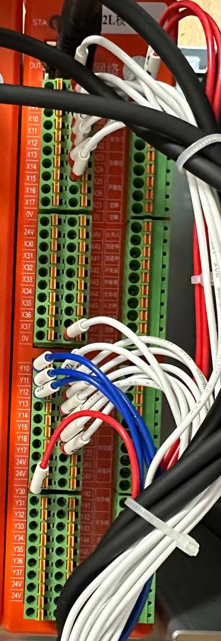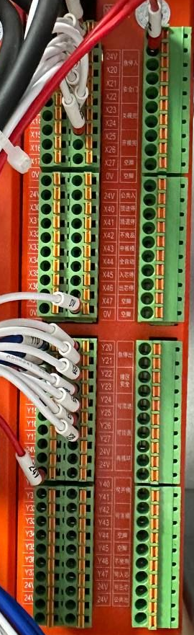

**Далее в полной версии:**

1. Описание принципа срабатывания сигналов;
2. Работа с входящими сигналами (входы Х);
3. Работа с выходными сигналами (выходы Y);